Surat Ethical Clearance
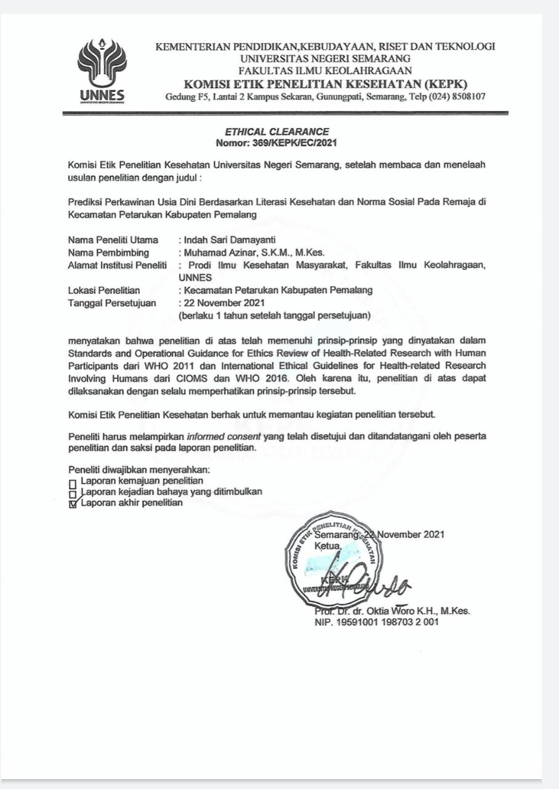

Daftar Pengisian Identitas Responden
No | Nama Responden | Umur Menikah | Desa | Status
1 | Responden 1 | 18 tahun | Tegalmlati | KASUS
2 | Responden 2 | 17 tahun | Tegalmlati | KASUS
3 | Responden 3 | 18 tahun | Tegalmlati | KASUS
4 | Responden 4 | 18 tahun | Tegalmlati | KASUS
5 | Responden 5 | 18 tahun | Tegalmlati | KASUS
6 | Responden 6 | 17 tahun | Klareyan | KASUS
7 | Responden 7 | 16 tahun | Klareyan | KASUS
8 | Responden 8 | 18 tahun | Pegundan | KASUS
9 | Responden 9 | 18 tahun | Sikentung | KASUS
10 | Responden 10 | 18 tahun | Bulu | KASUS
11 | Responden 11 | 18 tahun | Kalirandu | KASUS
12 | Responden 12 | 18 tahun | Tegalmlati | KASUS
13 | Responden 13 | 17 tahun | Bulu | KASUS
14 | Responden 14 | 17 tahun | Kalirandu | KASUS
15 | Responden 15 | 17 tahun | Kendalsari | KASUS
16 | Responden 16 | 18 tahun | Kendalsari | KASUS
17 | Responden 17 | 18 tahun | Sirangkang | KASUS
18 | Responden 18 | 18 tahun | Sirangkang | KASUS
19 | Responden 19 | 17 tahun | Tegalmlati | KASUS
20 | Responden 20 | 18 tahun | Kalirandu | KASUS
21 | Responden 21 | 18 tahun | Serang | KASUS
22 | Responden 22 | 18 tahun | Serang | KASUS
23 | Responden 23 | 17 tahun | Karangasem | KASUS
24 | Responden 24 | 18 tahun | Loning | KASUS
25 | Responden 25 | 16 tahun | Karangasem | KASUS
26 | Responden 26 | 17 tahun | Karangasem | KASUS
27 | Responden 27 | 17 tahun | Kel Petarukan | KASUS
28 | Responden 28 | 18 tahun | Karangasem | KASUS
29 | Responden 29 | 18 tahun | Tegalmlati | KASUS
30 | Responden 30 | 18 tahun | Tegalmlati | KASUS
31 | Responden 31 | 18 tahun | Iser | KASUS
32 | Responden 32 | 18 tahun | Iser | KASUS
33 | Responden 33 | 15 tahun | Klareyan | KASUS
34 | Responden 34 | 18 tahun | Iser | KASUS
35 | Responden 35 | 17 tahun | Kendalsari | KASUS
36 | Responden 36 | 18 tahun | Kel Petarukan | KASUS
37 | Responden 37 | 18 tahun | Kel Petarukan | KASUS
38 | Responden 38 | 23 tahun | Kel Petarukan | KONTROL
39 | Responden 39 | 19 tahun | Serang | KONTROL
40 | Responden 40 | 19 tahun | Kalirandu | KONTROL
41 | Responden 41 | 19 tahun | Serang | KONTROL
44 | Responden 42 | 19 tahun | Serang | KONTROL
43 | Responden 43 | 19 tahun | Serang | KONTROL
44 | Responden 44 | 22 tahun | Kendaldoyong | KONTROL
45 | Responden 45 | 20 tahun | Kendaldoyong | KONTROL
46 | Responden 46 | 20 tahun | Sirangkang | KONTROL
47 | Responden 47 | 20 tahun | Sirangkang | KONTROL
48 | Responden 48 | 21 tahun | Kendaldoyong | KONTROL
49 | Responden 49 | 22 tahun | Kendaldoyong | KONTROL
50 | Responden 50 | 22 tahun | Kalirandu | KONTROL
51 | Responden 51 | 23 tahun | Sikentung | KONTROL
52 | Responden 52 | 22 tahun | Loning | KONTROL
53 | Responden 53 | 24 tahun | Kel Petarukan | KONTROL
54 | Responden 54 | 23 tahun | Sikentung | KONTROL
55 | Responden 55 | 24 tahun | Kalirandu | KONTROL
56 | Responden 56 | 23 tahun | Loning | KONTROL
57 | Responden 57 | 24 tahun | Tegalmlati | KONTROL
58 | Responden 58 | 22 tahun | Nyamplung Sari | KONTROL
59 | Responden 59 | 23 tahun | Nyamplung Sari | KONTROL
60 | Responden 60 | 20 tahun | Nyamplung Sari | KONTROL
61 | Responden 61 | 21 tahun | Nyamplung Sari | KONTROL
62 | Responden 62 | 24 tahun | Tegalmlati | KONTROL
63 | Responden 63 | 21 tahun | Bulu | KONTROL
64 | Responden 64 | 21 tahun | Panjunan | KONTROL
65 | Responden 65 | 20 tahun | Panjunan | KONTROL
66 | Responden 66 | 21 tahun | Panjunan | KONTROL
67 | Responden 67 | 24 tahun | Tegalmlati | KONTROL
68 | Responden 68 | 23 tahun | Kendalrejo | KONTROL
69 | Responden 69 | 24 tahun | Kel Petarukan | KONTROL
70 | Responden 70 | 24 tahun | Kel Petarukan | KONTROL
71 | Responden 71 | 24 tahun | Kel Petarukan | KONTROL
72 | Responden 72 | 20 tahun | Bulu | KONTROL
73 | Responden 73 | 23 tahun | Kendalsari | KONTROL
74 | Responden 74 | 24 tahun | Kendalsari | KONTROL
Instrumen Penelitian
KUESIONER PENELITIAN
HUBUNGAN ANTARA LITERASI KESEHATAN DAN NORMA SOSIAL PADA REMAJA PERKAWINAN USIA DINI DI KABUPATEN PEMALANG

Responden yang saya hormati,
Saya yang bertandatangan di bawah ini :
Nama : Indah Sari Damayanti
NIM : 6411417038
Alamat : Desa Jebed Selatan, RT 02/ RW 07, Taman, Pemalang
Adalah mahasiswa Jurusan Ilmu Kesehatan Masyarakat Universitas Negeri Semarang akan melakukan penelitian tentang “Hubungan Antara Literasi Kesehatan dan Norma Sosial Pada Remaja Dengan Perkawinan Usia Dini di Kecamatan Petarukan Kabupaten Pemalang”.
Bersama ini saya mohon kesediaan Bapak/Ibu, saudara/i untuk menandatangani lembar persetujuan dan menjawab pertanyaan-pertanyaan dalam lembar pertanyaan. Jawaban Ibu / Saudari akan saya jaga kerahasiaannya dan hanya digunakan sebagai penelitian, sehingga tidak akan mempengaruhi / menghambat karir atau lainnya.
Atas bantuan dan partisipasi Ibu / Saudari saya ucapkan terima kasih yang sebesar-besarnya.

Pemalang, Oktober 2021
Responden, |  | Peneliti,
(.......................................) |  | Indah Sari Damayanti

KUESIONER PENELITIAN
- Identitas Responden
- Nama :
- Umur :
- Usia menikah :
- Alamat :
- Pendidikan terakhir :
- Pendapatan orang tua :
- Pekerjaan : a. Orangtua :
b. Responden :
- Petunjuk Pengisian Kuesioner
a. Jawablah pertanyaan – pertanyaan di bawah ini dengan sebenar-benarnya dan sejujur-jujurnya .
b. Jawablah secara runtut singkat dan jelas
c. Isilah pertanyaan tersebut dengan memberikan tanda centang (V)
d. Hasil survei ini tidak akan dipubikaskan, hanya digunakan untuk kepentingan penelitian
e. Identitas maupun jawaban yang anda pilih, kami jamin kerahasiaannya.

Isilah dengan memberi tanda centang (V) pada pilihan jawaban yang tersedia, jawablah dengan jujur sesuai yang anda alami.
- LITERASI KESEHATAN
No. | Pertanyaan | Sangat Tidak Setuju | Tidak Setuju | Netral | Setuju | Sangat Setuju
1. | Membaca bahan tertulis (buku, dll) tentang kesehatan dan penyakit itu mudah bagi saya.
2. | Membaca instruksi tertulis dari profesional kesehatan adalah mudah bagi saya (jenis obat, indikasi obat).
3. | Membaca formulir medis dan gigi itu mudah bagi saya.
4. | Membaca hasil tes ultrasound/radiologi mudah bagi saya.
5. | Saya bisa mendapatkan informasi kesehatan yang saya butuhkan.
6. | Saya bisa mendapatkan informasi nutrisi yang sehat.
7. | Saya bisa mendapatkan informasi kesehatan mental.
8. | Saya dapat memperoleh informasi tentang masalah penyakit.
9. | Saya bisa mendapatkan informasi kesehatan dan penyakit.
10. | Saya mengetahui rekomendasi untuk makan sehat.
11. | Saya mengetahui penjelasan dokter tentang penyakit saya.
12. | Saya mengetahui arti tulisan dalam kedokteran dan bentuk gigi.
13. | Saya memahami konsep papan panduan di rumah sakit / puskesmas.
14. | Saya memahami penggunaan obat yang diresepkan oleh perusahaan atau apoteker pada kemasan.
15. | Saya memahami manfaat dan kerugian dari metode terapi yang ditentukan oleh dokter.
16. | Saya memahami konsep panduan sebelum melakukan pemeriksaan laboratorium/USG/radiologi.
17. | Saya dapat mengevaluasi informasi kesehatan yang disajikan di Internet
18. | Saya dapat mengevaluasi informasi kesehatan yang disajikan di TV / Radio
19. | Saya dapat mengevaluasi rekomendasi yang diberikan oleh teman dan kerabat tentang kesehatan dan penyakit.
20. | Saya dapat mentransfer informasi kesehatan saya ke yang lain.
21. | Saya tahu ke mana harus pergi untuk melihat gejala suatu penyakit.
22. | Saya menggunakan antibiotik yang diresepkan sepenuhnya meskipun sudah teratasi gejala.
23. | Saya tidak menghentikan obat yang diresepkan oleh dokter tanpa izin.
24. | Saya merujuk ke dokter untuk pemeriksaan jika ada saudara yang menderita kanker.
25. | Saya menjaga kesehatan saya sendiri dalam situasi apa pun.
26. | Jika saya memiliki pertanyaan tentang penyakit saya, saya akan bertanya kepada dokter dan praktisi kesehatan.
27. | Saya membeli produk susu tergantung pada persentase lemak di dalamnya.
28. | Saya menahan diri dari melakukan hal-hal yang menambah berat badan.
29. | Saya menggunakan sabuk pengaman selama mengemudi.
30. | Saat membeli makanan, saya memperhatikan informasi nilai gizinya.
31. | Saya bisa mendapatkan informasi tentang risiko merokok.
32. | Saya menahan diri untuk tidak melakukan hal-hal atau zat yang meningkatkan kemampuan saya tekanan darah.
33. | Saya merujuk ke dokter untuk pemeriksaan tahunan meskipun tidak ada gejala terkena kanker.

- NORMA SOSIAL

No | Pertanyaan | Sangat Tidak Setuju | Tidak Setuju | Netral | Setuju | Sangat Setuju
Ekspektasi Empiris
1. | Di lingkungan saya banyak anak perempuan menikah sebelum usia 19 tahun.
Ekspektasi Normatif
2. | Banyak warga dalam lingkungan saya yang mengharapkan perempuan menikah sebelum usia 19 tahun.
Sanksi
3. | Jika saya tidak memastikan, anak perempuan atau keponakan saya menikah awal, keluarga saya tidak akan dihormati di masyarakat sekitar.
4. | Pernikahan dini secara sosial akan menjadi bahan pembicaraan teman sebaya atau tetangga.
Keyakinan Normatif Personal
5. | Perempuan yang menikah sebelum usia 19 tahun itu salah.
6. | Perempuan yang menikah di usia muda dapat membantu memberi keamanan untuk mereka.
7. | Pernikahan pada perempuan usia 15-18 tahun dapat membantu mencegah kekerasan seksual, penyerangan, dan pelecehan.
8. | Pernikahan anak perempuan di bawah 19 tahun terkadang terjadi karena alasan ekonomi.
9. | Pernikahan anak perempuan di bawah 19 tahun kebanyakan terjadi karena kurangnya pendidikan dan kesempatan kerja.
10. | Pernikahan anak perempuan di bawah 19 tahun dapat terjadi karena kehamilan di lingkungan ini
11. | Setuju bahwa, bagi anak perempuan boleh berhubungan seks sebelum menikah
12. | Laki-laki juga perlu mengetahui informasi tentang kesehatan ibu dan anak
13. | Perempuan yang belum menikah lalu hamil itu nakal.
14. | Semua anak perempuan memiliki hak untuk mengakses alat kontrasepsi/ keluarga berencana.
15. | Perempuan yang belum menikah boleh memiliki akses terhadap pelayanan kontrasepsi/keluarga berencana.
16. | Perempuan yang sudah menikah harus memiliki akses terhadap pelayanan kontrasepsi/keluarga berencana.
17. | Memberikan akses alat kontrasepsi perempuan yang belum menikah membuat mereka bebas.

Uji Normalitas Data
LITERASI KESEHATAN

Case Processing Summary
 | Cases
 | Valid |  | Missing |  | Total
 | N | Percent | N | Percent | N | Percent
LITKES_  RESPONDEN | 74 | 100.0% | 0 | 0.0% | 74 | 100.0%

Descriptives
 |  |  | Statistic | Std. Error
LITKES_  RESPONDEN | Mean |  | 2.04 | .052
 | 95% Confidence Interval for Mean | Lower Bound | 1.94
 |  | Upper Bound | 2.15
 | 5% Trimmed Mean |  | 2.05
 | Median |  | 2.00
 | Variance |  | .204
 | Std. Deviation |  | .451
 | Minimum |  | 1
 | Maximum |  | 3
 | Range |  | 2
 | Interquartile Range |  | 0
 | Skewness |  | .181 | .279
 | Kurtosis |  | 2.122 | .552

Tests of Normality
 | Kolmogorov-Smirnovª |  |  | Shapiro-Wilk
 | Statistic | df | Sig. | Statistic | df | Sig.
LITKES_  RESPONDEN | .414 | 74 | .000 | .618 | 74 | .000
a. Lilliefors Significance Correction

NORMA SOSIAL

Case Processing Summary
 | Cases
 | Valid |  | Missing |  | Total
 | N | Percent | N | Percent | N | Percent
NORMA_SOSIAL | 74 | 100.0% | 0 | 0.0% | 74 | 100.0%

Descriptives
 |  |  | Statistic | Std. Error
NORMA_SOSIAL | Mean |  | 1.66 | .078
 | 95% Confidence Interval for Mean | Lower Bound | 1.51
 |  | Upper Bound | 1.82
 | 5% Trimmed Mean |  | 1.62
 | Median |  | 2.00
 | Variance |  | .446
 | Std. Deviation |  | .668
 | Minimum |  | 1
 | Maximum |  | 3
 | Range |  | 2
 | Interquartile Range |  | 1
 | Skewness |  | .513 | .279
 | Kurtosis |  | -.704 | .552

Tests of Normality
 | Kolmogorov-Smirnovª |  |  | Shapiro-Wilk
 | Statistic | df | Sig. | Statistic | df | Sig.
NORMA_SOSIAL | .285 | 74 | .000 | .768 | 74 | .000
a. Lilliefors Significance Correction

Output SPSS Analisis Univariat

Statistics
 |  | LIT_KES | NORMA_SOSIAL
N | Valid | 74 | 74
 | Missing | 0 | 0
Percentiles | 100 | 2.00 | 2.00

LIT_KES
 |  | Frequency | Percent | Valid Percent | Cumulative Percent
Valid | KURANG | 6 | 8.1 | 8.1 | 8.1
 | BAIK | 68 | 91.9 | 91.9 | 100.0
 | Total | 74 | 100.0 | 100.0

NORMA_SOSIAL
 |  | Frequency | Percent | Valid Percent | Cumulative Percent
Valid | RENDAH | 33 | 44.6 | 44.6 | 44.6
 | TINGGI | 41 | 55.4 | 55.4 | 100.0
 | Total | 74 | 100.0 | 100.0

Output SPSS Analisis Bivariat
LITERASI KESEHATAN

Case Processing Summary
 | Cases
 | Valid |  | Missing |  | Total
 | N | Percent | N | Percent | N | Percent
LIT_KES * RESPONDEN | 74 | 100.0% | 0 | 0.0% | 74 | 100.0%
NORMA_SOSIAL * RESPONDEN | 74 | 100.0% | 0 | 0.0% | 74 | 100.0%

Crosstab
 |  |  | RESPONDEN |  | Total
 |  |  | Menikah Usia Dini | Tidak Menikah Usia Dini
LIT_KES | KURANG | Count | 10 | 1 | 11
 |  | Expected Count | 5.5 | 5.5 | 11.0
 | BAIK | Count | 27 | 36 | 63
 |  | Expected Count | 31.5 | 31.5 | 63.0
Total |  | Count | 37 | 37 | 74
 |  | Expected Count | 37.0 | 37.0 | 74.0

Chi-Square Tests
 | Value | df | Asymptotic Significance (2-sided) | Exact Sig. (2-sided) | Exact Sig. (1-sided)
Pearson Chi-Square | 8.649ª | 1 | .003
Continuity Correction^{b} | 6.834 | 1 | .009
Likelihood Ratio | 9.837 | 1 | .002
Fisher's Exact Test |  |  |  | .007 | .003
Linear-by-Linear Association | 8.532 | 1 | .003
N of Valid Cases | 74
a. 0 cells (0.0%) have expected count less than 5. The minimum expected count is 5.50.
b. Computed only for a 2x2 table
Risk Estimate
 | Value | 95% Confidence Interval
 |  | Lower | Upper
Odds Ratio for LIT_KES (KURANG / BAIK) | 13.333 | 1.608 | 110.563
For cohort RESPONDEN = Menikah Usia Dini | 2.121 | 1.508 | 2.983
For cohort RESPONDEN = Tidak Menikah Usia Dini | .159 | .024 | 1.044
N of Valid Cases | 74

NORMA SOSIAL

Case Processing Summary
 | Cases
 | Valid |  | Missing |  | Total
 | N | Percent | N | Percent | N | Percent
LIT_KES * RESPONDEN | 74 | 100.0% | 0 | 0.0% | 74 | 100.0%
NORMA_SOSIAL * RESPONDEN | 74 | 100.0% | 0 | 0.0% | 74 | 100.0%

Crosstab
 |  |  | RESPONDEN |  | Total
 |  |  | Menikah Usia Dini | Tidak Menikah Usia Dini
NORMA_  SOSIAL | RENDAH | Count | 19 | 14 | 33
 |  | Expected Count | 16.5 | 16.5 | 33.0
 | TINGGI | Count | 18 | 23 | 41
 |  | Expected Count | 20.5 | 20.5 | 41.0
Total |  | Count | 37 | 37 | 74
 |  | Expected Count | 37.0 | 37.0 | 74.0

Chi-Square Tests
 | Value | df | Asymptotic Significance (2-sided) | Exact Sig. (2-sided) | Exact Sig. (1-sided)
Pearson Chi-Square | 1.367ª | 1 | .242
Continuity Correction^{b} | .875 | 1 | .350
Likelihood Ratio | 1.372 | 1 | .242
Fisher's Exact Test |  |  |  | .350 | .175
Linear-by-Linear Association | 1.349 | 1 | .245
N of Valid Cases | 74
a. 0 cells (0.0%) have expected count less than 5. The minimum expected count is 16.50.
b. Computed only for a 2x2 table

Risk Estimate
 | Value | 95% Confidence Interval
 |  | Lower | Upper
Odds Ratio for NORMA_SOSIAL (RENDAH / TINGGI) | 1.734 | .687 | 4.377
For cohort RESPONDEN = Menikah Usia Dini | 1.311 | .833 | 2.064
For cohort RESPONDEN = Tidak Menikah Usia Dini | .756 | .468 | 1.223
N of Valid Cases | 74

